Авыл шәһәргә килде: ярминкәләрдә 350 тонна бәрәңге, 138 мең данә йомырка сатылган
0

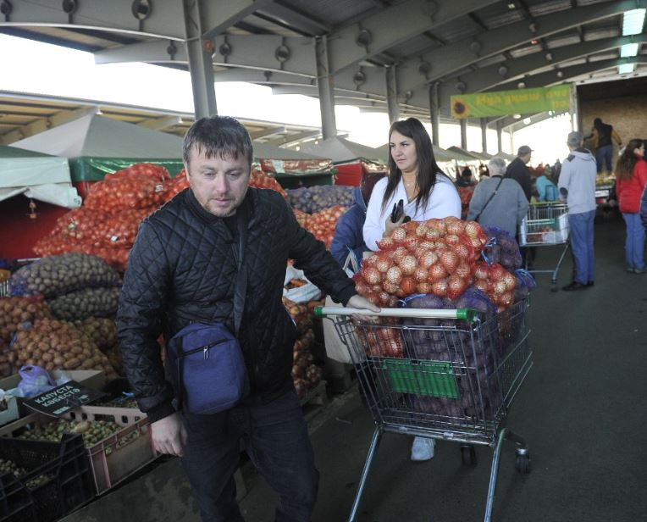
Фото: Илдар Мөхәммәтҗанов

Узган шимбә республикада көзге ярминкәләр башланды. Алар 24 декабрьгә кадәр дәвам итәчәк. Татарстанның Авыл хуҗалыгы министрлыгының матбугат үзәге мәгълүматларына караганда, узган ел көзге ярминкәләрдә 2 миллиард сумлык продукция сатылган. Ярминкәдән кем файда күрә? Алучымы, сатучымы? Ниләр саталар? Бәяләр ничек? «ВТ» журналисты шимбә көнне ярминкә мәйданнарын урап чыкты.
Ул көнне биредә бөтенләй башка мохит. Берничә сәгатькә шәһәргә авыл күчеп торган төсле. Авыл халкы да шәһәрнекеләрнең күңелен төрле яктан күрергә тырыша. Җырлап торучылар да, гармун уйнап биетүчеләр дә бар. Хәтта сатып алучыларны чәй һәм коймак белән дә сыйлап җибәрәләр. Казанның агросәнәгать паркында инде иртәнге сигездә товарлар бетеп, кайбер машиналар кайтырга әзерләнә иде.
– Быел кыш бәяләрнең күтәрелүе безне болай да җиргә якынайткан иде инде. Бакчаларны шуңа зурайттык бит. Үзегез беләсез, кыш көне кибетләрдә кәбестәнең килограммы 65–70 сумга җитте. Ә бездә бик арзан. Халык шуңа да капчыклап ала, – ди Арча районыннан килгән Диләрә Сафина.
Ул кишер белән чөгендер саткан. Кышка дип әзерләнгән тозлы кыяр, помидор, салатларының бер литрлы банкасын 50 сумнан алып та бетергәннәр.
Ә менә «Кукмара сөте» сату ноктасында эш кызу. Халык чиратка тезелгән. Бәяләре кибетнекеннән югарырак та әле. Әмма сыйфаты яхшы дип, бер ияләнгән кеше көтеп кенә тора икән. Казанда яшәүче Нурзия Хәбибуллина ярминкәгә нәкъ менә Кукмара сөте алырга килгән.
– Аларның эремчеге дә тәмле, каймагы да. Узган ел атна саен шулардан гына алып йөрдем. Сатучысы да таный хәзер. Әллә нинди әйбер кушылганны ашыйсы килми бит. Яхшыга ияләнгәч тә начар, – ди ул, шаяртып.
Кукмара дигәннән, инде алар орлык суган да сата башлаган. Березняк җирлегеннән килүчеләр, аны сортларга бүлеп, килосын 150–200 сумга сата. Итләрне дә күп итеп алып килгәннәр. «Нырты» совхозында яшәүче фермер Илшат Хәмизов күп еллар маллар тота икән. Ярминкәгә кызы белән бергә килгәннәр.
– Казан ярминкәләре бик ошый безгә. Ичмасам, акча кайта. Районда да сатабыз. Әмма анда итне аз алалар. Вакыт әрәмгә уза, сату бармый. Монда без берничә сәгать эчендә шактый ит сатабыз, акчасы да әйбәт керә. Ярминкәгә җиде баш тана суеп алып килдек. Инде соңгысын башладык, – ди ул. – Гел бездән генә алучы кешеләр бар. Алар килгәнебезне көтеп тора. Ярминкәгә барырга берәү дә мәҗбүр итми. Киресенчә, фермерларга дәүләт ярдәм кулы суза. Монда килер өчен ягулык бирәләр, сату урыны бушлай. Эшләгән акчаң үзеңә. Рәхмәттән башка сүз юк.
Икенче рәт тулысынча Мамадыш фермерларыныкы иде. Алар ярминкәгә ныклап әзерләнгән. Сату рәтләрен бизәргә дә өлгергәннәр. Райондагы бөтен җитештерелгән товар бирегә күчкән, диярсең. Мамадыш сыры да, балыгы да, казылыгы да, лимонады да, ипие дә бар. Яшелчәләрне дә күп итеп алып килгән булганнар.
Дегетле җирлегендә урнашкан колония-поселение хезмәткәрләре алып килгән бәрәңге, кишер, чөгендерне иртәнге сигезгә сатып та бетергәннәр иде инде. «Халык бәясенә кызыгадыр инде. Капчыклап алу отышлы да бит. Болай тиз сатылып бетәр димәгән идек», – ди Васил Дәүләтшин.
Буа районы уңганнары янында да булдык. Алар шикәр комының килограммын 60 сумнан саткан. Без килгәндә, аннан да җилләр искән иде инде.
– Әлегә узган елгы шикәр комын сатабыз. Беренче көн булгач, күп тә алып килмәгән идек. Әмма халык сыпыртып алды. Икенче атнага күбрәк алып киләсе булыр, – ди сатучы Гөлия ханым.
Сатып алучыларның кәефе ничек соң? Безгә очраганнары арасында күңелсезләнгәне булмады. Бары тик ара-тирә бәя төшертеп йөрүчеләр күзгә чалынды. Аларны да аңлап була. Килолап сатылучы товарны капчыклап алып киткәч, бәяне төшертәсе килә инде ул. Әнә үзен Заһир дип таныштырган ир-ат бөтен җирдә 25 сум торган кишерне, сеткасы белән 20дән алды да китте.
Биредә кәрҗиннәре тулган, тәгәрмәчле сумкалары авырлыкка түзә алмыйча ватылган кешеләр дә күп иде. Глушко урамында яшәүче Нурия Гайнуллина ни генә алмаган. Сумкасында суган да, кишер дә, май да, сөт тә, ит тә, кабак та, бал да бар… «Әлегә бәрәңгене алмый торам. Иртәрәк дип уйлыйм. Хәзер гел килеп торачаклар бит инде, алырмын әле», – ди ул.
Нурия апа белән сөйләшкәндә, яныбыздан матур итеп киенеп, кызын култыклап барган әбигә күзем төште. Ирексездән, ниләр алдыгыз, дигән булам. Ә ул исә, яшьлегемне сагынып, эзләп чыктым, ди. Тәтеш районының Әтрәч авылында яшәгән, олыгайгач, кызы янына күчкән Рәмзия Ибраһимова авыл халкының тырышлыгын яхшы белә. «Төн йокламыйча монда килеп, товар сатучыларга рәхмәт дими ни дисең. Файдам тисен, дидем әле, карарга дип чыккан идем, сумкам тулды инде», – диде ул.
САН
Казанда көзге ярминкәнең беренчесе 15 җирдә узган. Анда Татарстанның 22 районыннан килеп сату иткәннәр. Казанга товар тулы 620 машина килгән. 350 тонна бәрәңге, 27 тонна кәбестә, 40 тонна шикәр комы, 138 мең данә йомырка һ.б. алып килгәннәр. Республика буенча ярминкәдә 77 миллион сумлык товар сатылган.
Бәяләр
Бәрәңге (кг) – 18 сум
Кәбестә (кг) –13 сум
Шикәр комы (кг) – 60 сум
Бал (3 литры) – 1500 сум
Агызып ала торган сөт (литры) – 40 сум
Пакеттагы сөт (литры) – 55 сум
Кишер (кг) – 25 сум
Чөгендер (кг) – 25 сум
Кабак (кг) – 20 сум
Суган (кг) – 25 сум
Сыер ите (кг) – 460–480 сум
Атланмай (кг) – 420 сумнан
Сыр (кг) – 380 сумнан
Он (кг) – 30 сум
Йомырка (дистәсе) – 80–100 сум

